YCY

整數跟正整數一樣多，為甚麼?

Gefällt mir · · Beitrag nicht mehr folgen · Teilen · 30. Oktober um 00:58

Gary Zheng und 4 anderen gefällt das.

1 geteilter Inhalt

ZBH Cardinal number一樣多

30. Oktober um 01:00 · Gefällt mir · 1

THC 因為可以一一對應

30. Oktober um 01:01 · Gefällt mir · 5

JYH 怎麼一一對應啊

30. Oktober um 01:01 · Gefällt mir

THC 奇數的x --> (x+1)/2

偶數的x --> (2-x)/2

30. Oktober um 01:03 · Bearbeitet · Gefällt mir

JYH 那負整數怎麼對應

30. Oktober um 01:05 · Gefällt mir

THC 奇數 x --> (x-1)/2

偶數 x --> -(x+2)/2 想法一樣

30. Oktober um 01:08 · Gefällt mir

JYH 那x-->+x and -x

為什麼不能說是兩倍

30. Oktober um 01:11 · Gefällt mir

ZBH 請問樓上的兩倍是什麼意思?

30. Oktober um 01:13 · Gefällt mir

JYH 可以一倍就不能兩倍喔

30. Oktober um 01:14 · Gefällt mir

JYH 而且整數跟正整數不都是可數的無限嗎

30. Oktober um 01:14 · Gefällt mir

ZBH 基本上對應方式沒有強求，只要你能找到個規律使得所有整數與正整數互相對應(注意是1-1)就可以了

30. Oktober um 01:15 · Gefällt mir

JYH 那我上面的對應方法不行嗎

30. Oktober um 01:16 · Gefällt mir

HSA 因為說整數數量比正整數數量多一倍沒意義

30. Oktober um 01:17 via Handy · Gefällt mir · 1

HSA 那也能說多三倍 多四倍 就不用討論了

30. Oktober um 01:17 via Handy · Gefällt mir

HSA 重點是有比N大的無限集合

30. Oktober um 01:17 via Handy · Gefällt mir

JYH 有點不懂

30. Oktober um 01:18 · Gefällt mir

JBH 整數跟正整數"可以"一一對應，所以兩者"一樣多"。

30. Oktober um 01:18 · Gefällt mir

WCJ [第一團東西是第二團東西的 "兩倍" 那麼多] 的意思是

[第一團東西] 和 [第二團東西 "弄兩次"] 一樣多.

首先要弄清楚兩件事. 現在給定了某兩團東西.

(i) 兩團東西 "一樣多" 的意思是什麼?

(ii) 這團東西 "弄兩次" 是什麼意思?

30. Oktober um 01:20 · Gefällt mir · 2

WCJ 伸出你的左手, 伸出你的右腳. 如果沒有意外的話, 手指頭和腳趾頭 "一樣多". 如何說明這個 "一樣多" ?

30. Oktober um 01:21 · Gefällt mir

JYH x小於一個有限值時,正整數是整數的兩倍

但趨近無限時,就變成一樣

感覺很怪

30. Oktober um 01:21 · Gefällt mir

WCJ 如果你說兩者的個數都是5, 那我會追問, "個數是5" 代表什麼?

30. Oktober um 01:21 · Gefällt mir

JYH 集合有5個元素

30. Oktober um 01:22 · Gefällt mir

WCJ (先回樓上, "個數是5" 之於 "集合有5個元素" 只是換句話說而已, 並沒有回應到為什麼是5而不是5000000 這個問題.)

"個數是多少" 這個問題在 "兩集合一不一樣多" 之後討論比較容易. 如果下過圍棋, 在猜子的時候雙方並不會數白棋拿幾個棋子, 而是用 "排" 的; 拿一桶100顆白子和100顆黑子問一個剛學數數的小朋友它們一不一樣多, 他們的辦法是?

30. Oktober um 01:26 · Gefällt mir

HSA 只是因為數學上沒辦法對個數作更好的定義而已 所以就用1-1onto的函數定義

30. Oktober um 01:27 via Handy · Gefällt mir

JBH 這就是整數的個數，讀作"aleph naught"或叫做"阿列夫零"，是最小的無窮基數，把它乘以2,3,10000甚至乘以aleph naught其大小都不變。

JBHs Foto

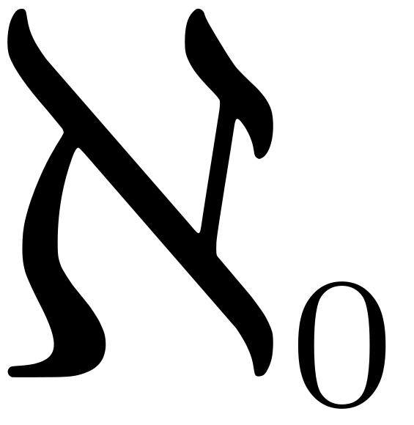

30. Oktober um 01:27 · Gefällt mir · 4

WCJ 應該是用排的. 也就是 "排" 是 [兩集合是否 "一樣多"] 更為直觀的判斷方式. 而 "排排站" 在數學上正是帶有 one-to-one, onto 的想法. 遂以 "排" (即bijectiion )的方式定義兩集合 "一樣多".

30. Oktober um 01:29 · Bearbeitet · Gefällt mir

HSA 如果說"A集合比B集合小 iff A是B的嚴格子集"的話 我們就沒辦法比較奇數和偶數的數量

30. Oktober um 01:33 via Handy · Bearbeitet · Gefällt mir

HSA 為了讓"大小"的概念對所有集合都有意義 才用cardinal定義

30. Oktober um 01:30 via Handy · Bearbeitet · Gefällt mir

WCJ 在這樣的想法下, 定義 [A和B一樣多] 為 [存在從A到B的bijection(對射)]. 此刻, 強大的函數概念告訴我們從A到B的bijection 和從B到A的bijection意思上是差不多的, 直觀上都表達兩者的元素 "剛剛好對齊". 然後有 A少於(未必嚴格少)B的定義, 它是 [存在1-1函數(對應), 映A到B]. 強大的函數理論告訴我們, 這個定義等價於 [存在映成(onto)函數從B映至A](反回去需要選擇公理).

30. Oktober um 01:57 · Bearbeitet · Gefällt mir

WCJ 此時, 有了 "一樣多" 和 "誰比較多" 的概念, 才可以正式定義 "個數". 事實上, 個數就是選定特定的集合當 "標準". 我相信每個人看見3顆蘋果的時候都會有個代表 "3個" 的 "標準", 我的標準是數數的節拍 --- 3拍. 在集合論上, 也同樣地會造出一些集合作為標準.

30. Oktober um 01:49 · Bearbeitet · Gefällt mir · 1

HSA 無限 => 無限大的麻煩

30. Oktober um 01:38 · Gefällt mir · 3

HSA 樓樓樓上最後一句的定義打錯了吧= =

30. Oktober um 01:40 · Gefällt mir

WCJ 允許使用自然數的話, 那個標準是 {1, ..., n} 代表n 個元素. 凡是和 {1,...,n} "一樣多" 的集合稱作 "n個". 可證得一個具有 "n個" 元素的集合的個數不會是另一個 "m個". 自然數, 或大集合的個數就懶得這樣作 (其實in some sense是不會做或是不care), 遂直接給符號.

30. Oktober um 01:41 · Gefällt mir

WCJ 如果不允許自然數的話, 事情會很大條. 此外, aleph 0, aleph 1等, 所代表的意思 (也就是不純然把它當符號(symbol)來看待), 還有一些細節, 都是集合論精采的地方 (數學本科系也普遍不談).

30. Oktober um 01:44 · Bearbeitet · Gefällt mir

HSA A<=B 的定義應該是 存在A到B的1-1函數

A<B 的定義是 A<=B 且 A!=B

30. Oktober um 01:44 · Gefällt mir · 1

JBH 維基百科有許多關於這方面的知識，若想更了解集合論的知識，可以去看看。

30. Oktober um 01:47 · Gefällt mir

HSA http://us.metamath.org

我覺得這個網站也滿不錯的

30. Oktober um 01:52 via Handy · Bearbeitet · Gefällt mir · 1

WCJ 我改考卷疑似有看過樓上上的名字

30. Oktober um 01:53 · Gefällt mir

JBH WCJ 也許是同名的人吧!我不認識你

30. Oktober um 01:57 · Gefällt mir

WCJ Sorry, 謝謝提醒. 是未必嚴格少的少於, 英文是 be dominated by. 這個在中文不知道有沒有簡單又漂亮的詞可以用.

30. Oktober um 01:59 · Bearbeitet · Gefällt mir

JJU 到無窮大之後，很多東西都不直覺了。

順便告訴你吧，有理數也跟正整數一樣多喔~

30. Oktober um 14:55 · Bearbeitet · Gefällt mir · 1

JBH 樓上說的沒錯!而且無理數遠比有理數多!

30. Oktober um 19:03 · Gefällt mir · 1

WCJ 事實上, 整數個數是自然數個數的兩倍這件事是沒有錯的.

30. Oktober um 19:05 · Gefällt mir

WCJ 整數個數是自然數個數的兩倍再多一個也是沒有錯. 熟知那些無窮勢(cardinality)的運算之後, 它們都和自然數個數一樣多, 而且沒有導致任何衝突.

30. Oktober um 19:07 · Bearbeitet · Gefällt mir

RCH 問一下題外話 無限大是定義? 還是數的一種?

30. Oktober um 20:45 · Gefällt mir

TSD 怎麼說明無理數比有理數多?

30. Oktober um 20:45 · Gefällt mir

HSA Cantor 的啥 diagonal 的

30. Oktober um 20:47 via Handy · Gefällt mir

JBH 張家睿 "無窮大"是一"種"數"，屬於"超窮數"，"超窮數"大於"有窮數"。

30. Oktober um 21:35 · Gefällt mir · 1

LIT one to one & countable

30. Oktober um 21:41 · Gefällt mir

LLH 不需要討論"無窮大"本身的意義

只要把無窮集定義為有限集以外的集合就好了

30. Oktober um 21:52 · Gefällt mir

RCH 那能拿它來比大小嗎? 還是無意義?

30. Oktober um 22:01 · Gefällt mir

JBH 事實上"無窮大"亦即"超限數"是有大小之分的，並且遵守和"有限數"不太一樣的性質，所以比較無窮的大小絕對是有意義的!

30. Oktober um 22:40 · Gefällt mir

JBH 但這個代表無限的符號並不是數，這符號只代表它是大於所有有限數的值，但沒有說明它是何種大小的無窮，這也不是超限數的正確表示法。

JBHs Foto

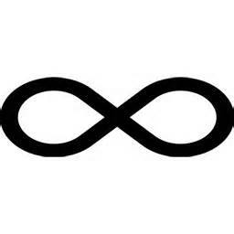

30. Oktober um 22:49 · Gefällt mir · 2

WCJ 數學家探討無限大這件事是具體而不帶含糊的, 就算表達方式僅僅點到為止 (其實是根本沒有講白), 但是細問還是會有嚴謹的想法.

　如果把實數線畫成這樣, 也就是把大於1的實數擠進小小的範圍(這當然是可以的, 而且它不會破壞大小順序, 只是運算的時候不能再用量的罷了) 而且負方類比, 那麼最上方會有一個縫. 此時把它添加一個元素 (這點在集合論上很容易做到), 把它記作∞, 如此一來即可探討∞附近的點.

　這樣的搞法對複數集比較好用, 它甚至可以用來討論球的性質. 在複變數函數論裡面有很多美不勝收的結果.

WCJs Foto

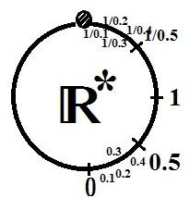

31. Oktober um 10:08 · Gefällt mir · 3

WCJ 以上的做法在拓撲學裡稱作單點緊致化. 但是在微積分或實變數函數理論一般比較喜歡這樣玩: 添加兩個點. 如此一來, 對初學微積分的人來說, 在定義 lim (x --> +∞) = +∞ 的時候可以有圖像的理解, 也算一件好事.

　多了兩個東西的新集合, 勢必要對這兩個元素與既有的元素之間給個運算規則以及順序. 不給也可以, 只是給了可以把事情表達得比較好. 順序(大小關係) 是很好給的, 而無限大的某些運算在直觀下是歧義的(我是指不同情況下會得到不同的結果), 遂不定義. 例如可找到兩塊面積∞的區域相扣, 剩餘面積為一個給定的實數.

　你當然可以亂定, 為了達成你心裡想要表達的概念. 如果你看過遊戲王(動畫版), 有一集有個叫蛇神凱還什麼來著, 就出現一隻戰鬥力∞攻擊另一隻戰鬥∞的. 我覺得他在亂搞, 但他如果堅持兩隻攻擊力∞的怪獸具有同樣攻擊力那我也沒辦法....

　概括地說, 在數學的觀點, 無限大不純然是個 "概念".

